逻辑及物理设计文档
ER图
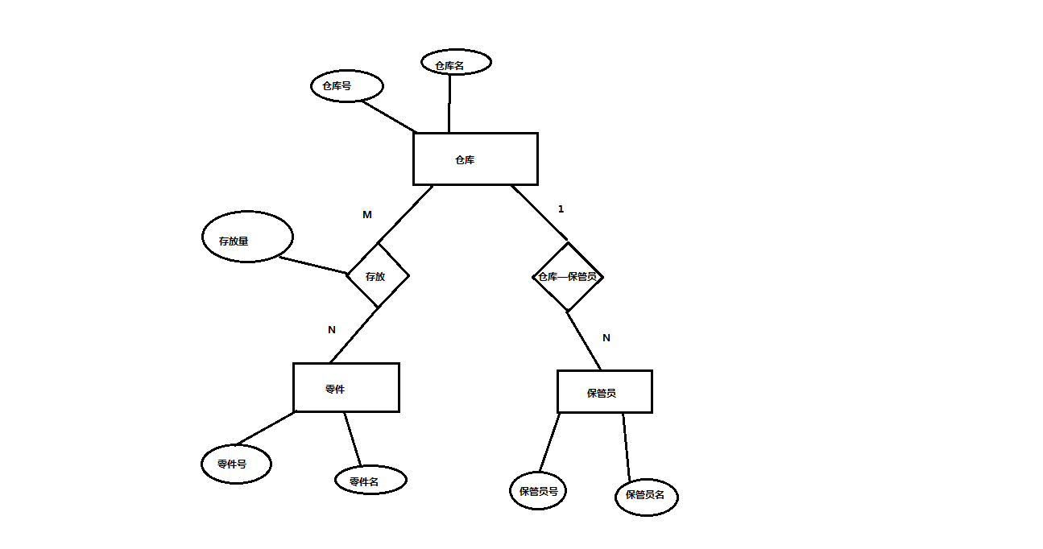
将ER图转换为关系模式

关系模式
仓库（仓库号，仓库名）

零件（零件号，零件名）

零件存放（仓库号，零件号，存放量）

保管员（保管员号，保管员名）

仓库—保管员（仓库号，保管员号）

以上关系模式均为BCNF。

为了方便程序查询，建立了如下用户视图：
仓库信息视图（仓库号，零件号，零件名，零件数量）

系统功能结构图：

物理设计：

1、系统自动在每个表的主码上建立索引。
2、在 零件 表 零件名 列上建立索引，因为查询修改操作很多都是通过零件名进行的。

